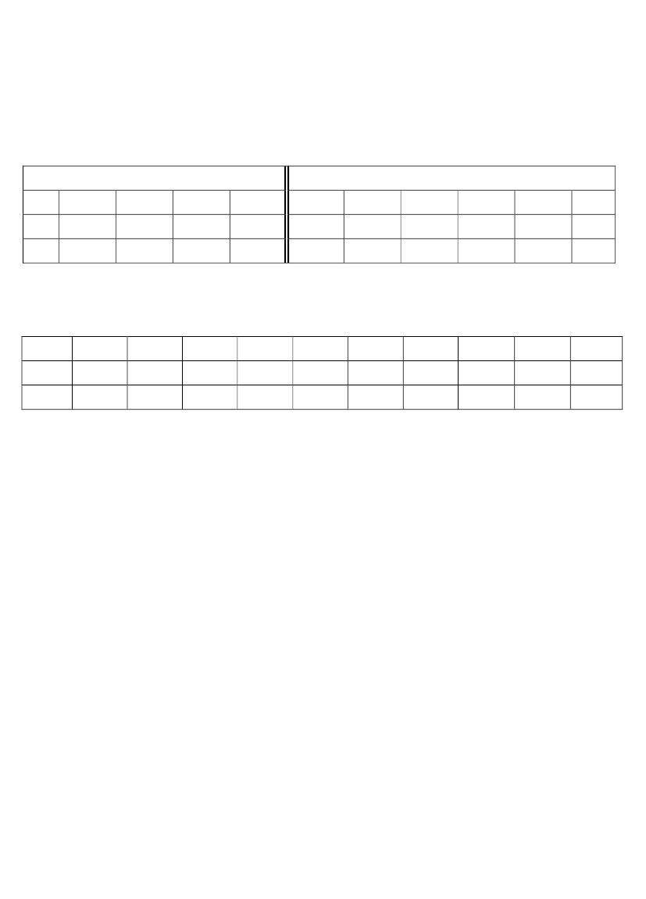



) ةيميلعتلا تاقاطبلا ضعبب ةناعتسلاا نكمم ( بلاطلا اهطبضي ىتح ةقباسلا ثلاثلا تاراهملا عم فرحلا راركتب بلاطلا رمأ يلو ينتعي :1

فصلا ملعم

لصاوتلل

.. انل نيع ةرق مهلعجي نأو انءانبأ يف انل كرابي نأو ، دادسلاو قيفوتلا مكلو يل ىنمتأ

ب

. ةليمج ةيدهبو ةليمج تاملكب هعجشف هتقلاطنا يف مهم رود هل بلاطلا زيزعت :د

. قلطني ىتح ةوطخ ةوطخ كلذل هملعتي ام طبض بلاطلا ىلع بعصت دق ةدحاو ةرم تامولعملا ةرثك :ج

. ) 8 ( ةطقنلا نم يهتني ىتح ) 1 ( مقر ةطقنلا نم اهانركذ يتلا تاوطخلاب هعم أدبيو ددحم ءزج ذخأي موي لك :ب

. بلاطلا اهب ملعتيل ةدم موي لك ددح :أ

: ركذت نكلو ةباتكلاو ةءارقلا يف زيمتلا ىلإ بلاطلا

قلطني نذإب اهتباتك راركتو ةحيحص ةءارق تاملكلا ةءارقو دملاو نكاسلا عطقملا ةءارق ناقتإو ثلاثلا تاراهملاب فورحلا طبض عمو : 9

.. اهطبض نم نكمتي ىتح لولأا لصفلا يتغل باتك عجاريو دملاو نكاسلا عطقملا اهنم جرختسيو تاملك اهيف يتلا بتكلا عجاري \*

روُ ر ُروُ

ب س -ب – وس – س : اهتءارق ةقيرط )ب س ( ةملك

ُ

رر

برمَت -ب– مَت – َت : اهتءارق ةقيرط )بمَت ( ةملك

: لاقملا حضتي لاثملابو ، عطاقمو ةكرحتم فورح ةحيحص ةءارق تاملكلا أرقي : 8

) اهبتكيو هنع دعبت مث ةملكلا ىري يأ ( ةبيرقلا ةركاذلا نم تاملكلا بتكي : 7

. ) خسنلل تاملكو فورح اهيف يتلا بتكلاب نيعتسي نكممو ( تاملكلا خسني :6

بِ َ َ ََ ََ

ببص ب مَن ب س طبر بمَت نيت دربرَلروُر

ب ط ربح بمج دجَن بمر نمس ب بُ َبي ِلَ َل َتوقُ ُِ ِ

بُ ُنبج ب ج دقع ب يب سمَش ب س بصحرا َتقوَُُُِ َ َ

دازَ َ

لبحُ َ

لاطَ َ

مرحَ ُِ

ببشرِ

حلمَ بَ

رمَأ

ْ

راسَ َ

بَلب ب جدَلي ِ

حلص حربَ بََ َِ

: يلاتلا لودجلا يف حضوم وه امك ةيثلاثلا تاملكلا نم نكاسلا عطقملاو دملا عطقمو ةكرحتملا فورحلا جرختسي أدبي :5

. نكاسلا عطقملاو دملا عقم طبض ىلع نيعت يهف دملاو نكاسلا عطقملا ةباتك رركي اضيأو :4

) ليوطلا توصلا ( دملا عطاقم ىلع ةلثمأ

اَفاراجيطاَدامَََِ

ُوويلينيتوز وصُُِِِ

يحوُبوسيِقآيشُِِ

نكاسلا عطقملا ىلع ةلثمأ

َرِفرحلسمزَُ

مَلنمبرلبَََ

رسلدلصرِقِِِ

مَت

رُب

مج

ِ

عم ةمضلاو ةرسكلاو ةحتفلا هتكرح يذلا فرحلا أرقي يأ ( نكاسلا عطقملا ةءارق ىلإ بلاطلا لقتني امات اطبض تاراهملا طبض دعب :3

: لاقملا حضتي لاثملابو ) ليوطلا اهتوصب فورحلا يهو ( دملا عطقمو ) نوكس هيلع يذلا فرحلا

.. ) فلخلا نم ةقرولل رظنا ( ثلاثلا اهتاراهمب فورحلا ةفرعم طبض ىلع نيعت يهف ةثلاثلا تاراهملاب فورحلا ةباتك رركي :2

يئادتبا لوأ لولأا لصفلا يتغل ةدام فورح نم تاملكلا ةءارق نقتي مل نمل ةمهم حئاصن

ـ صـ

ص

ـ تـ

ت

ـقـ

ق

وـ

ِ

ـسـ

س

زـ

ِ

ـ فـ

ف

ـطـِ

ـف

فـ

هعضاومب فرحلا : ) يتسردم ( ةيناثلا ةدحولا فورح \*

إبـ

َ

ِجـ

يشِ

ـج ـ

ي ِ اج

َ

وج

جـ ـج

ج جـ

ـ ج

َش

ُ

اـَن

جُ

اوَ

ووُ

ريصقلا توصلا : ) يتسردم ( ةيناثلا ةدحولا فورح \*

ـَف

فُ

يـتِ

يقِ

اَق

وق

ـق

قـ

وَ

وُ

ج

َ

و

و

زـ

ِ

يـطِ

وُد

ليوطلا توصلا : ) يتسردم ( ةيناثلا ةدحولا فورح \*

يـسِ

يـفِ

اَف

وف

يـصِ

َلا

يـب

ِ

هعضاومب فرحلا : ) يتنيدم ( ثلاثلا ةدحولا فورح \*

ـ شـ

ش

يشِ

ـطـ

ط

ح

َ

وق

ِ َيح ط

اَف

اسَ

يــِ

ص

آ

اج

َ

قَ

ـصَ

َأ

ةماع ةعجارم \*

ـِنـ

دُ

ـمَ

وم

ُ

ـِتـ

زـ

ز

ريصقلا توصلا : ) يتنيدم ( ثلاثلا ةدحولا فورح \*

ـط

َ

ط

ليوطلا توصلا : ) يتنيدم ( ثلاثلا ةدحولا فورح \*

َأ

أ

يو

ِ

وـ

و

وَ

ـَب

ـفـِ

يز

ِ

قُ

يـتِ

اوَ

ر

َ

يـطِ

اط يِإ

َ

ـط

ـط

طـ

أـ

أ

بوأ

أ

أ

يـلِ

َاـن

ب

ون

ـن

نـ

ـَت

ُت

اـَت

وُت

ـت

تـ

يِد

اَد

وُد

د

د

يـنِ

َلا

وبل

ـل

لـ

ـسَ

س

ُ

اسَ

وسُ

ـس

سـ

َز

ُز

َاز

ُوز

ـ بـ

ِ

رـ

ِ

ر

َ

ر

ُ

ـِنـ

ـَن

ب

ن

دـِ

دَ

دُ

ـ لـِ

ـَل

لُ

ز

ز

ـبَ

بُ

ـمـِ

ـمَ

م

ُ

ليوطلا توصلا : ) يترسأ ( ىلولأا ةدحولا فورح \*

ير

ِ

ار

َ

ور

ُ

ر

ر

ـ شـِ

ـِسـ

ـبـ

ب

ـفـِ

ـمـ

م

ـصـِ

ِ

حـ

ـِيح اـَح

وح

حـ ح

ح حـ

ــ

ـلـ

ل

ش

َ

ش

ُ

اشَ

وشُ

ـش

شـ

ور

ُ

يإِ

س

ُ

حُ

ح

َ

ـَق

اـصَ

وصُ

وبز

ـ لـِ

يـب

ِ

اـبَ

وُب

ـب

بـ

يـمِ

اـمَ

ومُ

ـم

مـ

ـصَ

صُ

ريصقلا توصلا : ) يترسأ ( ىلولأا ةدحولا فورح \*

ـص

صـ

هعضاومب فرحلا : ) يترسأ ( ىلولأا ةدحولا فورح \*

رـ

ر

ـنـ

ن

ـِتـ

دـ

د

ـقـِ